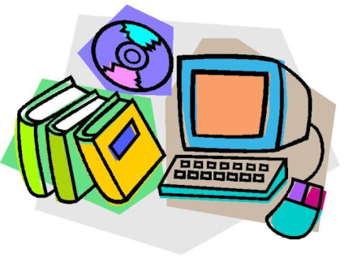**Мультимедийные презентации**

**в обучении дошкольников**

Наверное, невозможно себе представить современное развитие общества и производства без информационно - коммуникационных технологий.

Бесспорно, что владеть компьютером должен каждый образованный человек. **ПК быстро входит в жизнь нашего ребенка.**

***Компьютер – мощное средство обучения и саморазвития малыша!***

Способность компьютера воспроизводить информацию одновременно в виде текста, графического изображения, звука, речи, видео, запоминать и с огромной скоростью обрабатывать данные позволяет специалистам создавать для детей мультимедийные презентации, электронные детские книги и энциклопедии.

**Какие же возможности в обучении дошколят**

**таят в себе мультимедийные презентации?**

В отличие от обычных средств обучения **медиатехнологии** значительно расширяют возможности родителей в сфере раннего развития, способствуют успешной реализации интеллектуальных и творческих способностей ребенка; позволяют не только насытить его большим количеством готовых, строго отобранных, соответствующим образом организованных знаний, но и, что очень актуально в раннем детстве - учат самостоятельно приобретать новые знания!

«**Презентация** - это - обучающий мини мультик, это электронная звуковая книжка с красивыми картинками, это отличное пособие для мам рассказать своему ребенку об окружающем мире так, как она сама его видит, не выходя из дома и не летая в дальние страны» *Виктория Кузнецова, автор сайта viki.rdf.ru*

**По сравнению с традиционными формами обучения дошкольников мультимедийные презентации обладают рядом преимуществ:**

* презентация несет в себе образный тип информации, понятный дошкольникам;
* формирует у малышей систему мыслеобразования.

Маленького почемучку интересует масса вещей: с утра до вечера вопросы словно сыплются из него. Именно ему, с его наглядно - образным мышлением понятно лишь то, что можно одновременно рассмотреть, услышать, подействовать или оценить действие объекта. Поэтому так важно при обучении дошкольника обращаться к тем каналам получения информации, которые открыты.

* Мультимедийные презентации позволяют представить обучающий и развивающий материал как систему ярких опорных образов, наполненных исчерпывающей структурированной информацией в алгоритмическом порядке.

В этом случае задействуются различные каналы восприятия, что позволяет заложить информацию не только в фактографическом, но и в ассоциативном виде в память детей.

* Компьютер позволяет моделировать такие жизненные ситуации, которые нельзя или сложно увидеть в повседневной жизни.

Например, как показать ребенку процесс запуска ракеты или технологию производства бумаги?

Возможности компьютера позволяют увеличить объём предлагаемого для ознакомления материала. Использование новых непривычных приёмов объяснения и закрепления, тем более в игровой форме, повышает непроизвольное внимание детей, помогает развить произвольное.

* Осваивая детские электронные энциклопедии, дошколята активны. За счёт высокой динамики эффективно проходит усвоение материала, тренируется память, активно пополняется словарный запас, развивается воображение и творческие способности.

**О чем же должен знать современный дошкольник?**

**Что пишут в «детсадовских» программах?**

**Дошкольный образовательный стандарт** - это требование времени. Важно, чтобы каждый ребенок с поступлением в школу имел равные стартовые возможности. Вот, что должен знать ребенок в отдельных образовательных областях на всех ступеньках дошкольного детства. Это так называемый минимум. Подобранные электронные книги и энциклопедии позволяют решать поставленные программой задачи, а значит, систематически и целенаправленно готовить ребенка к школе.

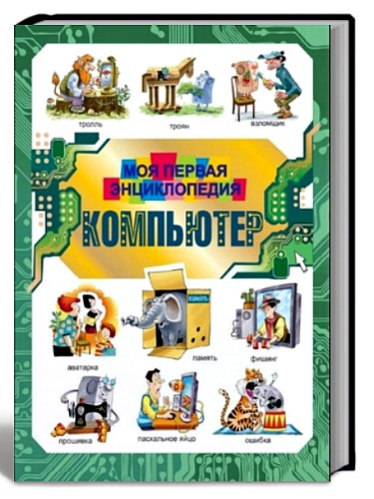

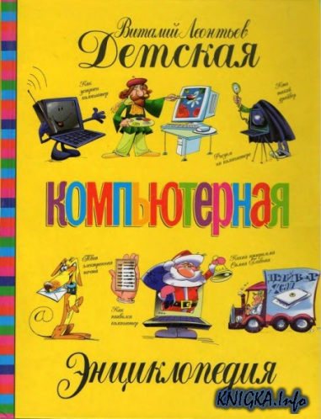

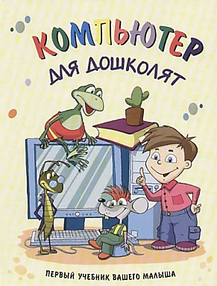

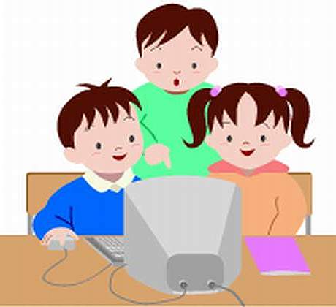**Обучающие игры – презентации**

* Предъявление информации на экране компьютера в игровой форме вызывает у детей огромный интерес;
* Движения, звук, анимация надолго привлекает внимание ребенка;
* Проблемные задачи, поощрение ребенка при их правильном решении самим компьютером являются стимулом познавательной активности детей;
* Ребенок сам регулирует темп и количество решаемых игровых обучающих задач;
* В процессе своей деятельности за компьютером дошкольник приобретает уверенность в себе, в том, что он многое может;

Компьютер очень "терпелив", никогда не ругает ребенка за ошибки, а ждет, пока он сам исправит их.

**Игровые обучающие программы приучают дошкольника к самостоятельности, развивают навык самоконтроля.**

Применение обучающих мультимедийных презентаций позволяет повысить эффективность процесса обучения и развития ребенка, открывает новые возможности образования, постоянно поддерживает родителей в состоянии творческого поиска.

**Использование современных информационно-коммуникационных технологий в образовательном процессе в ДОУ** – это одна из самых новых и актуальных проблем в современной дошкольной педагогике.

**В условиях детского сада возможно, необходимо и целесообразно использование ИКТ в различных видах образовательной деятельности.**

Для ребенка дошкольного возраста игра – это ведущая деятельность, в которой не только проявляется, но, прежде всего, формируется и развивается личность ребенка. И здесь у компьютера имеются широкие возможности, потому что развивающие мультимедийные **презентации можно использовать как при групповой работе, так и при индивидуальной.**

***Одним из основных средств*** ***расширения детских представлений являются презентации, слайд-шоу, мультимедийные фотоальбомы.***

Это наглядность, дающая возможность воспитателю выстроить объяснение на занятиях логично, научно, с использованием видеофрагментов. При такой организации материала включаются три вида памяти детей: зрительная, слуховая, моторная. Презентация дает возможность рассмотреть сложный материал поэтапно, обратиться не только к текущему материалу, но и повторить предыдущую тему. Также можно более детально остановиться на вопросах, вызывающих затруднения. Использование анимационных эффектов способствует повышению интереса детей к изучаемому материалу.

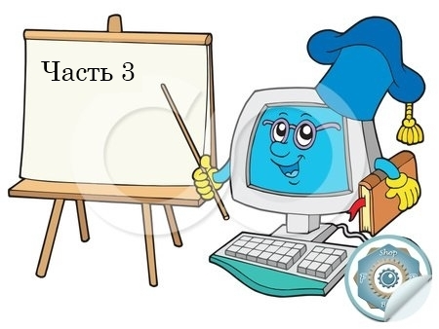Занятия в детском саду имеют свою специфику, они должны быть эмоциональными, яркими, с привлечением большого иллюстративного материала, с использованием звуковых и видеозаписей.

**На занятиях с детьми ИКТ чаще используется как часть занятия, но на итоговых или обобщающих занятиях может быть использовано в течение всего занятия, в соответствии с возрастом детей и требованиями Санитарных правил.**

**Презентации для детского сада создаются в Microsoft PowerPoint которая является частью Microsoft Office.** Презентацию можно создать как на основе собственных рисунков, фотографий, видео, так и на основе ресурсов Internet.

* К созданию презентаций, особенно для занятий, мероприятий и праздников, можно привлекать родителей и детей. Их приобщение к поиску нужного материала с охотой принесут из дома картинки на заданные темы, создаёт атмосферу сотрудничества, взаимосвязи педагога, родителей и детей.
* При показе готового материала каждый ребенок узнает свою картинку, что, конечно же, вызывает бурю эмоций. В следующий раз ребенок будет подбирать картинки и иллюстрации с удвоенной силой, обращаясь к максимальному количеству источников. Вот вам и познавательная активность и, как результат, вариативность наглядного ряда.
* Еще одна из возможностей применения ИКТ в образовательной деятельности педагога ДОУ – это электронный вид материалов для подготовки заданий для самостоятельной работы дошкольников. Педагог практически в любой момент может выбрать именно те задания, которые соответствуют теме и задачам занятия, расположить их в нужной последовательности, скорректировать что-то в их содержании, оформлении, исправить ошибки, распечатать в нужном количестве и сохранить в электронном виде, чтобы вернуться к ним при необходимости.

